**Фотоотчет летнего мероприятия в дежурной группе**

**Тема: «Сад –огород»**

**Цель:** расширение представления **детей о фруктах**, их полезных свойствах; развитие сенсорных навыков, **познавательного интереса,** речи.

**Задачи:**

1. Формировать представления о здоровом питании;

2. Расширять знания о полезных свойствах овощей и фруктов;

3. Развитие сенсорных навыков, **познавательного интереса;**

4.Развитие речи.

5. Совершенствование лексического словаря.

**Ход мероприятия:**

1. Беседа о овощах и фруктах.

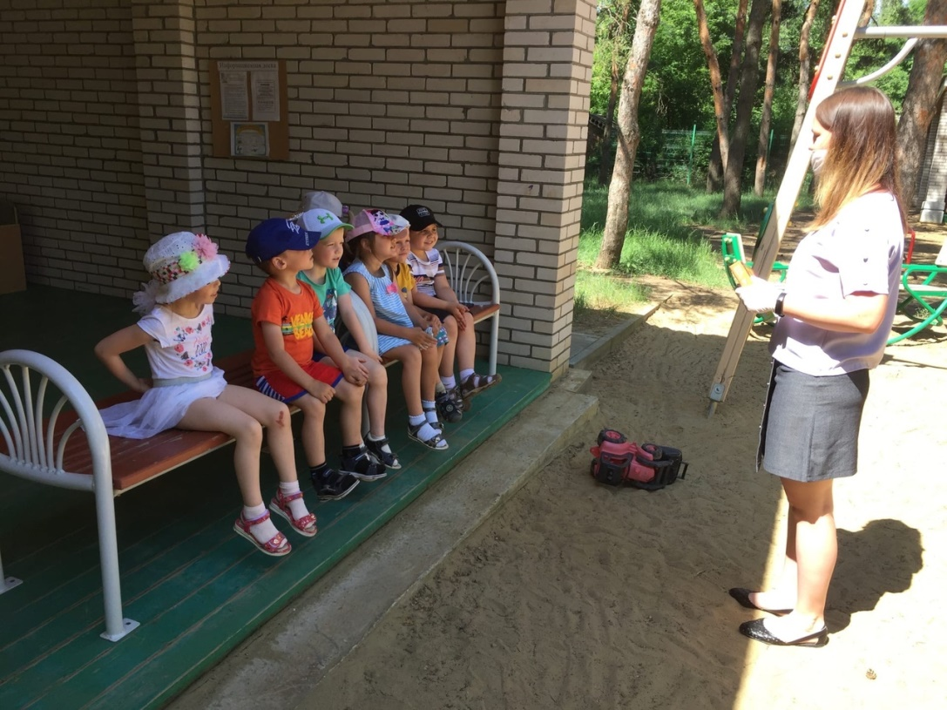

2.Дидактическая развивающая игра собери пазлы «Что где растет?»

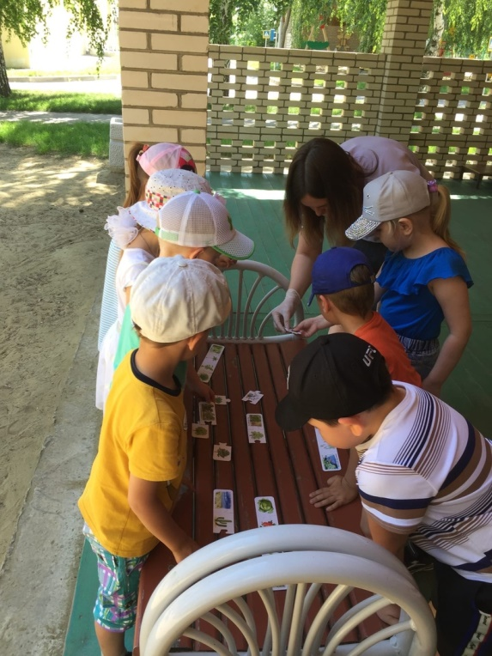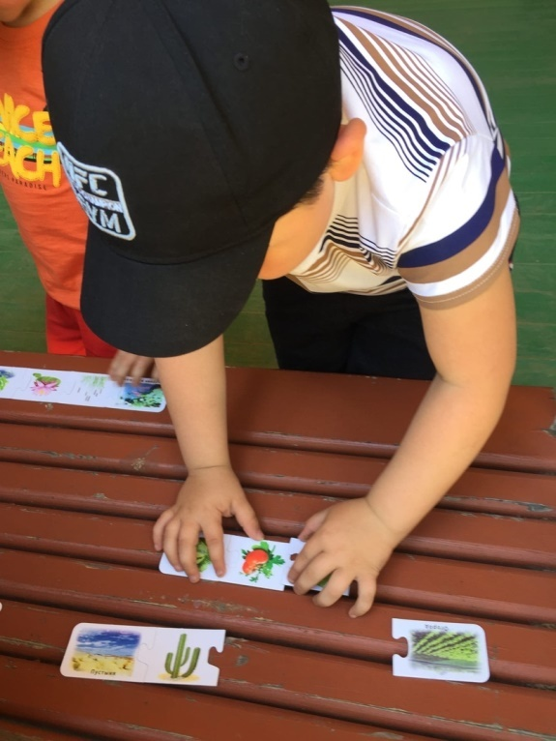

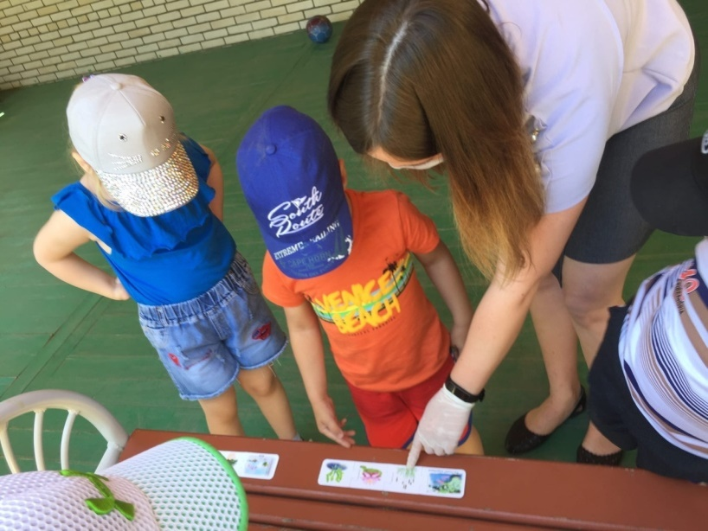

3. Развлекательная подвижная игра «Березка»

